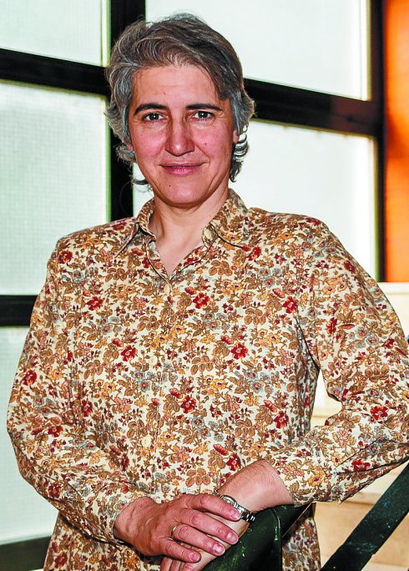
MIKEL ASKASIBAR

Teresa Forcades (Teóloga y monja): «Es necesaria una teología que avance más allá de cualquier estereotipo de la mujer»

La autora del libro 'La Teología Feminista en la Historia' ofreció una charla en Portalea sobre 'Espiritualidad y género'
- ALBERTO ECHALUCE

La monja y teóloga catalana, Teresa Forcades (1966) ofreció ayer una conferencia sobre 'Espiritualidad y género', en Portalea, dentro de una convocatoria organizada un grupo de mujeres del entorno de las iglesias de Eibar que se vienen reuniendo quincenalmente en la parroquia de San Andrés desde hace más de 11 años. Forcades, natural de Barcelona, es licenciada en Medicina. Se trasladó a Estados Unidos para cursar la especialización en Medicina Interna en la Universidad Estatal de Nueva York. De regreso a España ingresó en el monasterio benedictino de Montserrat. Su título en Teología no fue convalidado por las facultades católicas españolas al haberlo obtenido en una facultad protestante. Así y todo, Forcades publicó en 2007 el libro 'La teología feminista en la historia', en el que la sitúa en el marco de las teologías críticas o de la teología de la liberación, haciendo una revisión histórica de las mujeres que a lo largo de la historia han vivido la contraposición entre el discurso teológico y la experiencia de Dios. En 2013 creó, junto con Arcadi Oliveres, una plataforma popular para promover la autodeterminación de Cataluña. En 2015 Forcades dejó el convento de las benedictinas, para concurrir a las elecciones autonómicas catalanas, aunque no ha dejado de ser religiosa.
-¿No piensa que la lectura de las Sagradas Escrituras dejan a la mujer en un segundo plano? ¿No piensa que surge de esa lectura una imagen de la mujer muy estereotipada y hasta cierto punto machista?
Progress: 0%
-Eso depende de cómo se lean y de cómo se interpreten las Sagradas Escrituras. Si se saca de su contexto histórico, la afirmación 'que las mujeres callen en la Iglesia' resulta simplemente sexista. Si se tiene en cuenta el contexto, entonces esta afirmación preservada en la Biblia, además de ser sexista, da testimonio de que en los primeros siglos había mujeres que sí hablaban en la Iglesia y aparece una imagen de las primeras comunidades que contribuye a cuestionar la historia de la humanidad tal como nos la han contado, y no me refiero solamente al ámbito religioso. En la carta de San Pablo a los Romanos, por ejemplo, aparece el nombre de Junia, una mujer apóstol, que san Pablo considera con reverencia. En la Edad Media, el nombre de Júnia (femenino) se cambió por el de Júnias (masculino).
«Antes de la llegada del Papa Francisco, había muchas más críticas hacia mí»
«Los jóvenes avanzarán en la fe religiosa cuando estén en contacto de testimonios creíbles»
-¿Cuáles son los trabajos que viene realizando en favor del impulso de la espiritualidad desde una perspectiva de genero?
-En 2007 publiqué 'La teología feminista en la historia', donde recojo el testimonio de mujeres teólogas como Cristina de Pizán, Isabel de Villena, Moderata Fonte, Lucrezia Marinella, Teresa de Jesús, María Jesús de Ágreda, Juana Inés de la Cruz, Marie de Gournay, Bathsua Makin, Anna Maria van Schurman, Margaret Fell, Mary Astell, que abarcan desde el siglo XIV al XVII. En 2015 publiqué 'Por amor a la justicia: Dorothy Day y Simone Weil', un trabajo centrado en la vida y obra de estas dos grandes mujeres del siglo XX, comprometidas con las luchas obreras, que, tras declararse ateas y vivir como tales su primera juventud, experimentaron de una forma sorprendente para ellas la presencia de Jesús en sus vidas. Mi último libro, que aparecerá en octubre es 'Los retos del Papa Francisco'. En él abordo, entre otras, la cuestión de las mujeres en la Iglesia. Aparte de los libros, doy cursos y charlas diversas sobre la espiritualidad y la teología hecha por mujeres y también sobre la necesidad de formular una teología capaz de avanzar más allá de cualquier estereotipo.
-¿Ha sido costoso para usted mantener posiciones un tanto revolucionarias en el ámbito de la espiritualidad y género?
-Hasta ahora no ha sido muy costoso. Tengo el apoyo de mi comunidad y también de mi obispo que, aunque piense distinto, no es un hombre autoritario. A pesar de ello, durante el papado de Juan Pablo II y de Benedicto XVI, los grupos integristas católicos se sentían fuertes y había muchas más críticas en internet contra mí que ahora, con el papa Francisco han desaparecido. Más costosa ha resultado mi posición crítica hacia los intereses de las grandes compañías farmacéuticas y hacia ciertos intereses políticos en Cataluña.
-¿Ha recibido presiones para no trabajar en el ámbito político?
-De la Iglesia no, ninguna. Lo que me pidió mi comunidad fue que mientras estuviera activa en la política pidiera un tiempo de exclaustración para evitar la presión mediática sobre el monasterio y así lo hemos hecho.
-¿Cuáles fueron los motivos que le llevaron al estudio de la teología protestante?
-Elisabeth Schüssler Fiorenza es una teóloga feminista católica reconocida mundialmente por sus trabajos de interpretación bíblica. Traduje uno de sus libros y ella me animó a pedir una beca en Harvard, que es donde ejerce de profesora. En Harvard, aunque su origen sea metodista, no se enseña solamente teología protestante sino que hay profesores católicos y ortodoxos y también judíos, musulmanes y budistas. Lo que me atrajo a Harvard no fue la teología protestante sino la calidad de su enseñanza. Luego, cuando ya era monja y tras terminar mi doctorado sobre la Trinidad, me trasladé a Berlín para hacer el postdoctorado y me invitaron a dar clases en la Facultad de Teología de la Universidad Humboldt, que es protestante pero tiene una cátedra dedicada a la teología católica. Sin embargo, yo no trabajé en esa cátedra, sino en la de los estudios de género.
-¿Cómo conseguir acercar al público juvenil a la fe religiosa en unos tiempos?
-Mi experiencia con jóvenes es sobre todo en Alemania (Berlín), que es donde he dado clases en la universidad. Observo que entre ellos disminuye la tendencia, que estaba vigente hace algunos años, a separar espiritualidad (vivencia personal de la fe) de religión (vivencia institucionalizada). Los jóvenes de hoy son más sensibles a los límites del individualismo y más abiertos a las experiencias comunitarias. La mejor forma de ponerlos en contacto con la fe religiosa sigue siendo proponerles experiencias de silencio, de encuentro con uno mismo, y el contacto con testimonios creíbles a los cuales puedan formular sus preguntas e inquietudes.

